**DESCRIPCION DEL PROYECTO**

**Introducción**

La salud y el bienestar de los estudiantes pueden verse afectados por diversos factores, como la actividad física, la calidad del sueño, el estado emocional y los niveles de estrés. Además, ciertos indicadores fisiológicos, como la frecuencia cardíaca y la presión arterial, pueden ofrecer información valiosa sobre su condición general. En este proyecto, se analiza un conjunto de datos obtenido de Kaggle con el objetivo de encontrar relaciones entre estas variables y el riesgo de salud, definido como la variable objetivo del estudio.

Para ello, se lleva a cabo un Análisis Exploratorio de Datos (EDA) para examinar la distribución y correlación de las distintas variables. Posteriormente, los hallazgos se presentan a través de un dashboard interactivo, permitiendo visualizar patrones clave y facilitar su interpretación.

Este análisis busca proporcionar una visión más clara sobre el impacto de los hábitos, el estrés y otros factores en la salud de los estudiantes. Comprender estas relaciones puede ayudar a identificar áreas de mejora y fomentar estrategias para un estilo de vida más saludable.

**Sistema de carpetas e importación de datos:**

**1. Creación del sistema de carpetas:** Primero se procede a la creación del sistema de carpetas y al documento de la descripción del proyecto.

**2. Importacion de datos primarios:** Una vez descargado el archivo CSV de la página de Kaggle ([enlace web](https://www.kaggle.com/datasets/ziya07/student-health-data)) se crea un nuevo archivo de Excel llamado “Student_Health_Data”, desde el cual se importan los datos del archivo CSV (ambos ubicados en la carpeta “Datos_Primarios”).

**3. Nuevo archivo Transformación:** Creación de un nuevo archivo de Excel “Transformación_Student_Health” a partir de una copia de “Student_Health_Data”. Este archivo será guardado en la carpeta “Datos_Transformados”. Comienzo a trabajar con el archivo “Transformación_Student_Health”.

**Desarrollo del proyecto**

**PARTE 1. Entendimiento general del conjunto de datos y de las columnas:**

**-Student_ID**: Identificador único para cada estudiante.

**-Age y Gender:** Información demográfica relevante para la interpretación de los datos fisiológicos.

**-Heart_Rate, Blood_Pressure_Systolic, Blood_Pressure_Diastolic:** Mediciones fisiológicas tomadas mediante biosensores, que son indicativas de salud cardiovascular*

**-Stress_Level_Biosensor y Stress_Level_Self_Report:** Niveles de estrés medidos por biosensores y autodeclarados, en una escala del 1 al 10.

**-Physical_Activity y Sleep_Quality:** Variables categóricas que indican el nivel de actividad física (Low, Moderate, High) y la calidad del sueño (Poor, Moderate, Good)

**-Mood:** Estado emocional autodeclarado, categorizado como ‘Happy’, ‘Neutral’ o ‘Stressed’.

**-Study_Hours y Project_Hours:** Horas semanales dedicadas al estudio y a prácticas, que son factores clave en la carga de trabajo.

**-Health_Risk_Level:** Etiqueta objetivo derivada de los indicadores de estrés y estilo de vida, categorizada como Low, Moderate, o High risk. En este conjunto de datos no se especifican los criterios utilizados para categorizar a los individuos en estos tres niveles de riesgo. Dado que esta es la etiqueta objetivo, el análisis se realizará comparando las demás columnas con esta principal.

*La salud cardiovascular se evalúa a través de métricas clave como la Frecuencia Cardíaca, que mide el número de latidos por minuto, y la Presión Arterial, que se divide en dos valores: la Sistólica, que es la presión máxima cuando el corazón late, y la Diastólica, que es la presión mínima cuando el corazón está en reposo entre latidos. Estos indicadores son esenciales para evaluar el estado general del sistema circulatorio y pueden reflejar el impacto de diversos factores como la actividad física o el estrés.

**PARTE 2. Establecimiento del tipo de datos, normalización de los datos:**

De momento, no se ha eliminado ninguna columna, ni se han encontrado duplicados o elementos vacíos. Se han identificado columnas numéricas y de texto.

Durante el proceso de normalización de los datos, se han traducido los nombres de las columnas a español:

ID Estudiante, Edad, Género, Ritmo Cardíaco, Presión Arterial Sistólica, Presión Arterial Diastólica, Biosensor Nivel de Estrés, Estrés Autodeclarado, Actividad Física, Calidad del Sueño, Estado Emocional, Horas de Estudio, Horas de Proyecto y Riesgo de Salud.

Se han encontrado columnas numéricas con demasiados decimales, los cuales se han reducido a dos decimales durante la normalización de los datos. Este ajuste se ha realizado en las columnas: Ritmo Cardíaco, Presión Arterial Sistólica, Presión Arterial Diastólica, Biosensor Nivel de Estrés, Estrés Autodeclarado, Horas de Estudio y Horas de Proyecto.

Además, se han creado dos columnas adicionales: “Biosensor_nivel_estrés” y “Estrés_autodeclarado”, redondeando los valores a enteros utilizando la función “redondear”. Esto se debe a que los datos se encuentran en una escala del 0 al 10 pero con demasiados decimales, lo que dificultaba el análisis. A las columnas originales se les ha cambiado el nombre a “Biosensor_nivel_estrés_dec” y “Estrés_autodeclarado_dec”, y se han ocultado.

Se ha realizado lo mismo con las columnas “Horas_estudio” y “Horas_proyecto”.

Se han traducido al español las categorías de las columnas Actividad Física, Calidad del Sueño, Estado Emocional y Riesgo de Salud. Para ello, se utilizó la función “Buscar y reemplazar” en cada columna.

Dado que estamos interesados en el total de horas que los estudiantes dedican a sus estudios, se ha creado una nueva columna que suma las horas de estudio y de proyecto, denominada “Total_horas_estudio”. A esta columna también se le aplicará el redondeo y se ocultará la columna original, siguiendo el mismo proceso que se utilizó con las demás columnas.

Finalmente, se ha creado una nueva carpeta llamada “Datos_analisis”, donde se guarda una copia de “Transformación_Student_Health”, a la que se le ha asignado el nombre de “Salud_Estudiantes_Analisis_Descriptivo”.

**PARTE 3. Análisis descriptivo de las columnas numéricas:**

Primero, renombramos la hoja principal con los datos como "Datos_transformados". Luego, identificamos las columnas numéricas y creamos una nueva hoja llamada "Análisis descriptivo numéricas", donde analizamos cada variable:

**-Edad:** La edad presenta un rango corto de solo seis años, con una media, mediana y moda de 21. Esto indica una distribución normal sin asimetría. Dado que el mínimo es 18 y el máximo 24, es razonable suponer que los participantes son estudiantes universitarios, cuyas edades coinciden con los años típicos de una licenciatura. La desviación estándar es baja, lo que sugiere que la media es representativa.

**-Ritmo cardíaco:** Aunque la fuente de datos no especifica las unidades, los valores registrados (entre 50 y 99.65) sugieren que se miden en latidos por minuto (lpm), el estándar clínico. La media (70.10) y la mediana (70.33) son similares, pero la moda (50) está a la izquierda, lo que indica una distribución asimétrica positiva con una cola hacia la derecha. La desviación estándar (9.54) muestra una dispersión significativa en los valores.

**-Presión arterial sistólica (PA sistólica):** Aunque las unidades no están especificadas, los valores (90-165.93) sugieren milímetros de mercurio (mmHg). La media (119.84) y la mediana (120.05) son similares, mientras que la moda (90) está a la izquierda, indicando asimetría positiva. La desviación estándar (14.60) y el rango amplio (75.93) reflejan una variabilidad importante en los valores.

**-Presión arterial diastólica (PA diastólica):** La media (79.85) y la mediana (79.65) son casi idénticas, con una moda de 60 situada a la izquierda, lo que sugiere asimetría positiva. La desviación estándar (9.64) y el rango de 47.66 reflejan cierta diversidad en los valores, con un mínimo de 60 y un máximo de 107.66.

**-Biosensor nivel de estrés**: No se especifican unidades, pero la escala es de 0 a 10. La media (5.48) y la mediana (5) están próximas, indicando distribución equilibrada, aunque la ligera asimetría positiva sugiere una concentración de valores en torno a 4, con algunos más altos que desplazan la media. La desviación estándar (2.63) muestra una variabilidad moderada.

**-Estrés autodeclarado:** Similar al estrés medido por el biosensor, la media (5.36) y la mediana (5) indican una distribución homogénea. La ligera asimetría positiva sugiere que los niveles de estrés autodeclarados tienden a ser moderados. La desviación estándar (2.58) refleja una variabilidad moderada en las datos declarados.

*Tanto para “Biosensor del nivel de estrés” como para “Estrés autodeclarado”, se han redondeado los valores con la fórmula “redondear” por motivos analíticos. La presencia de decimales podría deberse a cálculos internos realizados durante la recolección de los datos.

**-Horas de estudio:** La fuente no especifica si los datos son semanales o mensuales, pero la media (30.23) sugiere que probablemente sean semanales. La mediana (30.43) es similar, pero la moda (5) está muy por debajo, indicando una concentración de individuos con pocas horas de estudio y un sesgo a la izquierda. El rango (55 horas) muestra una gran variabilidad, con valores entre 5 y 60 horas.

**-Horas de proyecto:** Se asume que corresponden a tiempo dedicado a actividades prácticas semanales. La media (14.89) y la mediana (14.77) son cercanas, pero la moda (0) sugiere que muchos estudiantes no dedican tiempo a proyectos, generando una distribución asimétrica positiva con cola a la derecha. La desviación estándar (4.89) y el rango (32.72) muestran una variabilidad moderada.

**-Total horas de estudio:** Esta variable suma las horas de estudio y de proyecto. La media (45.10), la mediana (45) y la moda (46) presentan valores muy cercanos, lo que indica una distribución prácticamente simétrica. La desviación estándar (11.27) refleja cierta variabilidad, aunque no excesiva en relación con el rango.

**PARTE 4. Análisis descriptivo de las columnas categóricas**

**-Género / Riesgo de Salud:** Los estudiantes están bastante equilibrados en cuanto a género, con un 48.10% de hombres y un 51.90% de mujeres. Los datos no parecen indicar que el género influya significativamente en el riesgo de salud, ya que los valores se mantienen similares en ambos grupos. En concreto, el riesgo alto se presenta en un 6.20% de mujeres y un 7.60% de hombres, mientras que el riesgo bajo es del 9% en mujeres y del 10% en hombres. En cuanto al riesgo medio, se encuentra en un 32.90% para mujeres y un 34.30% para hombres.

**-Actividad física / Riesgo de Salud:** Casi la mitad de los alumnos realiza actividad física de manera moderada, mientras que el resto se divide entre un 30.20% con una actividad baja y un 20.70% con una actividad elevada. Se observa que el riesgo de salud bajo es mayor en quienes tienen una actividad física moderada, mientras que el riesgo de salud elevado aparece con más frecuencia en aquellos con una actividad física elevada. Esto se visualiza mejor utilizando los porcentajes por filas.



**-Calidad del sueño / Riesgo de Salud:** Un 21% de los estudiantes presenta una calidad de sueño escasa, un 31.70% tiene una calidad media y el 47.30% una calidad de sueño buena. Se observa que el riesgo de salud bajo y medio tienden a aumentar a medida que mejora la calidad del sueño, mientras que el riesgo alto disminuye progresivamente en esta misma dirección. Esta relación se aprecia con mayor claridad al analizar los porcentajes por filas.



**-Estado emocional / Riesgo de Salud:** La mayoría de los estudiantes se encuentra en estados emocionales "animado" (39.90%) o "neutral" (41.50%), mientras que un 18.60% está en estado "estresado". Se observa que el riesgo alto es más frecuente en los estados emocionales "animado" y "estresado". Esto podría indicar que tanto una alta energía como un bajo ánimo influyen en la salud, aunque no se puede afirmar una relación causal. Por otro lado, el riesgo bajo es más común en el estado "neutral" lo que podría sugerir que la estabilidad emocional podría estar vinculada a hábitos más saludables. No obstante, hay que considerar que el porcentaje de individuos en estado "estresado" es relativamente bajo (18.60%), lo que podría influir en la interpretación de los datos.



**PARTE 5. Análisis descriptivo de las columnas numéricas y la columna objetivo:**

**-Edad / Riesgo_salud**: la edad parece ser un factor relevante en la distribución del riesgo de salud, con una tendencia a aumentar el riesgo alto de salud conforme los estudiantes alcanzan las edades de 23 y 24 años.

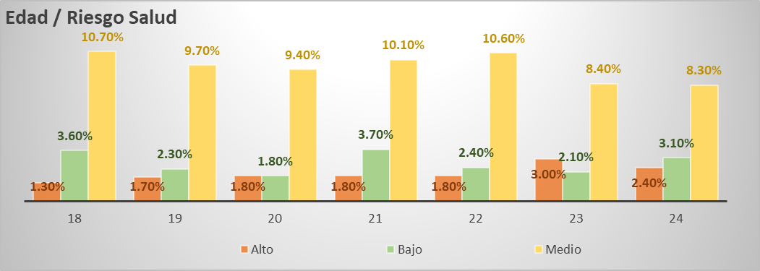

**- Ritmo cardíaco / Riesgo Salud:** La mayoría de los estudiantes se encuentran en el grupo de riesgo medio, sin grandes diferencias en los porcentajes entre los distintos rangos de ritmo cardiaco. No parece haber una correlación muy fuerte entre un ritmo cardiaco específico y un aumento o disminución significativa del riesgo de salud. A medida que el ritmo cardiaco sube, especialmente en los rangos de 70-80 bpm y 80-90 bpm, el porcentaje de estudiantes en riesgo bajo aumenta, alcanzando su pico en el grupo de 80-90 bpm con un 24% peor esto no tiene porque implicar necesariamente una relación causal, y más análisis podrían ser necesarios para confirmar o profundizar en esta tendencia.

**-PA Sistólica / Riesgo Salud:** Se observa que el riesgo bajo puede llegar a aumentar a medida que la PA Sistólica aumenta e incluso el riesgo bajo puede llegar a descender por lo que habria que estudiar más a fondo para entender esta tendencia.

**-PA Diastólica / Riesgo Salud:** Nuevamente, con los datos proporcionados, no podemos asociar el incremento de la PA diastólica con una determinada tendencia, ya que hay tramos donde la PA es mayor pero el riesgo Salud alto disminuye. Es cierto que el ultimo tramo 100-110 presenta un alto porcentaje de riesgo alto de 23.53% (en el % por filas) pero aquí los datos representan un 0.40% del total general por lo que no podemos tenerlo demasiado en cuenta.

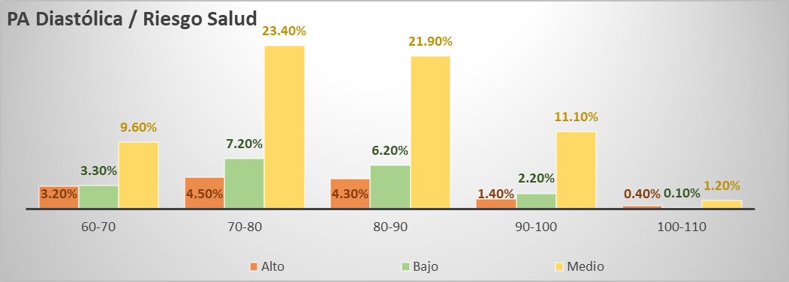

**-Biosensor nivel estrés / Riesgo Salud:** Aquí se puede observar que a medida que aumenta el nivel de estrés, se observa un incremento en el porcentaje de personas clasificadas en riesgo alto. Los niveles más altos de estrés muestran una desaparición del riesgo bajo. En cambio, el riesgo medio persiste, aunque con una tendencia creciente hacia el riesgo alto. Esto sugiere que el estrés elevado está fuertemente asociado con un mayor riesgo para la salud.

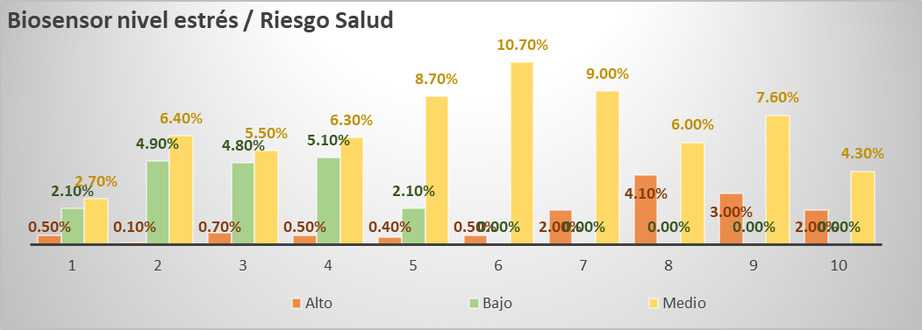

**-Estrés autodeclarado/ Riesgo Salud**: A medida que aumenta el nivel de estrés autodeclarado, también aumenta la proporción de personas en la categoría de riesgo alto. De la misma manera a medida que el estrés autodeclarado disminuye el riesgo de salud parece ser menor. Asi que aquí tambien tenemos una relacion entre el nivel de estrés autodeclarado y los niveles de riesgo salud.

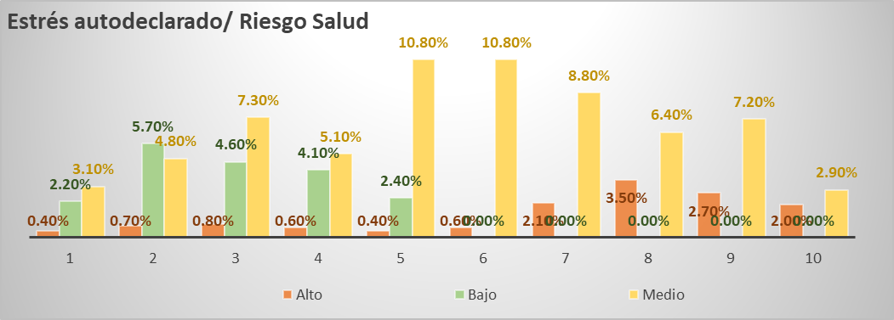

**-Total horas estudio / Riesgo Salud:** Atendiendo al % por filas no parece haber un patrón claro que sugiera que un mayor número de horas de estudio esté asociado con un aumento en el riesgo alto de salud. Hay un gran incremento del riesgo alto en el rango de horas de 62-71, pero atendiendo al % total esto supone tan solo un 1% de los datos por lo que no es de tener en cuenta.

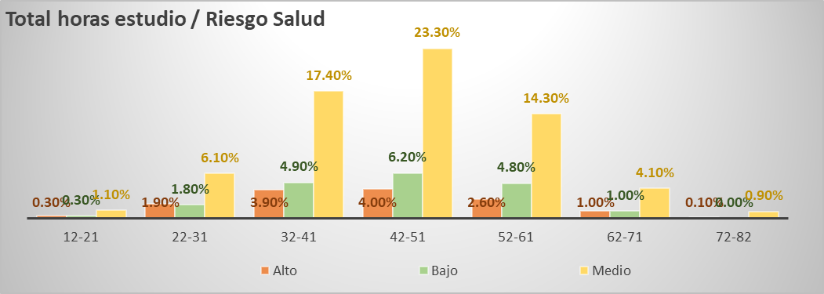

**PARTE 6. Análisis descriptivo de las columnas categóricas y la columna objetivo.**

**-Genero / Riesgo_Salud**: la distribución general es muy similar entre ambos géneros, lo que sugiere que el género no tiene una relación significativa con el nivel de riesgo de salud en este caso.

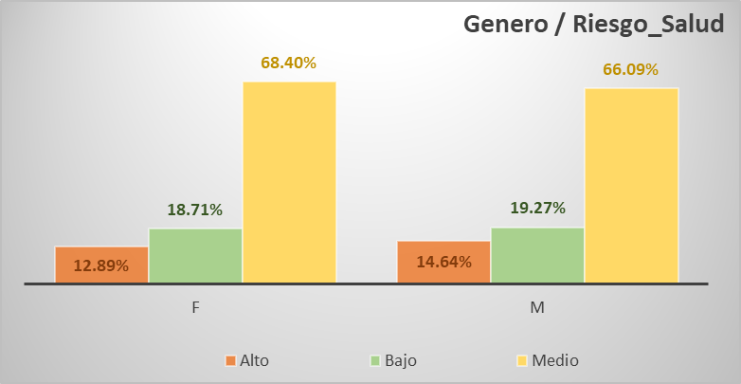

**-Actividad_fisica / Riesgo_Salud:** El ejercicio moderado parece ser un punto de equilibrio, ya que está asociado tanto con la reducción del riesgo alto como con la disminución del riesgo bajo. En comparación con los niveles de actividad baja o elevada, el ejercicio moderado muestra una distribución más favorable, con un aumento en el riesgo bajo y una menor concentración de riesgo alto, lo que sugiere que este nivel de actividad es el más beneficioso para la salud.

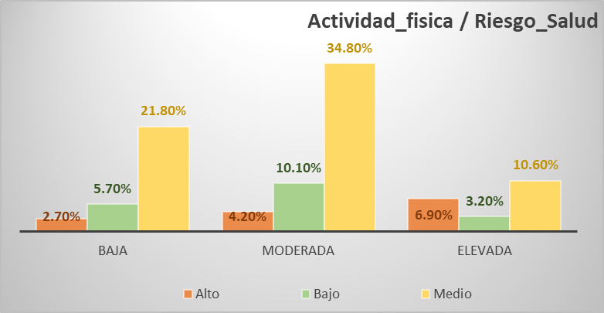

**-Calidad_sueño / Riesgo_Salud:** Aquí los datos muestran que una mejor calidad del sueño está asociada con un mayor porcentaje de riesgo bajo y una reducción del riesgo alto, lo que resalta la importancia de un buen descanso para la salud.

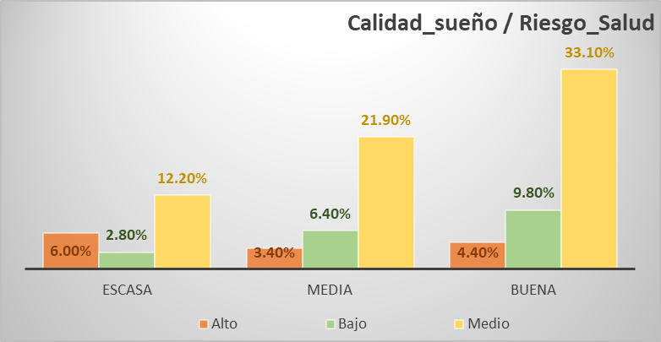

**-Estado_emocional / Riesgo_Salud:** Atendiendo a los datos facilitados, el estado neutral tiene una mayor correlación con el aumento del riesgo bajo y la disminución del riesgo alto, mientras que el estado animado muestra un alto porcentaje de riesgo alto (en contra de lo que se cabria pensar)

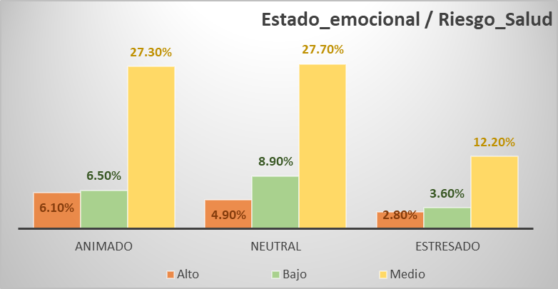

**PARTE 7. Creación de una nueva columna:**

Se ha creado una columna adicional categorizada a partir de la columna numérica “Biosensor nivel estrés” y a la que he llamado “Nivel de estrés” con tres categorias “Estrés bajo” (valores de 1,2 o 3), “Estrés moderado” (valores de 4,5 o 6), y “Estrés alto” (valores de 7 a 10). De esta manera se facilita la situación general de estrés de los estudiantes. Mostrando que una gran parte de los estudiantes (38%) muestra estrés alto, situándose por debajo el estés moderado y bajo.

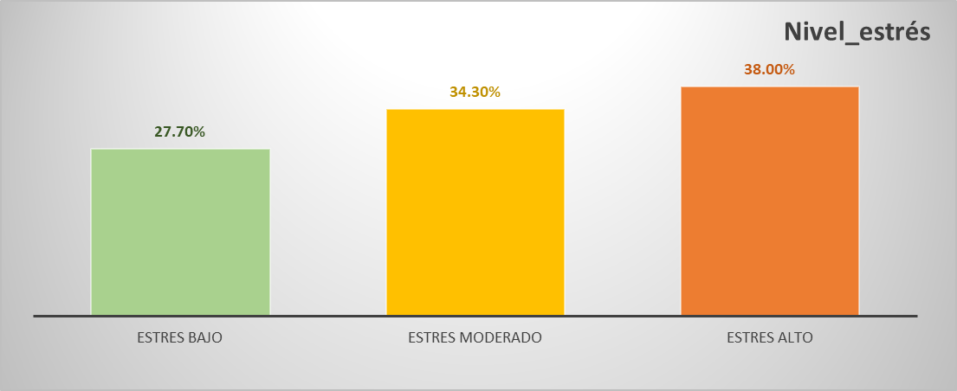

**PARTE 8. Eleccion de las columnas relevantes para el dashboard:**

Se ha creado un nuevo documento excel al que he llamado “Dashboard” en el que tendremos 4 hojas con los “Datos_transformados”, “columnas_relevantes”, “Dashboard” y “KPIs”.

En la hoja “columnas_relevantes” creo de nuevo las tablas dinámicas con las columnas que he considerado oportunas para incorporar en el Dashboard final.

-Biosensor nivel estrés / Riesgo Salud

-Estrés autodeclarado/ Riesgo Salud

-Actividad_fisica / Riesgo_Salud

-Calidad_sueño / Riesgo_Salud

-Genero

-Edad

-Edad / Riesgo_salud

-Nivel_estrés

-Riesgo_salud

-PA _sistólica

-PA _diastólica

-Biosensor nivel estrés

-Estrés autodeclarado

-Total horas estudio / Riesgo Salud

-Biosensor nivel estrés / Riesgo Salud

**Fuente de datos**

<https://www.kaggle.com/datasets/ziya07/student-health-data>

**CONCLUSIONES**

**BIG NUMBERS**

De un total de 1000 estudiantes seleccionados para este estudio sobre salud estudiantil , un 14% presenta un riesgo alto para su bienestar. El ritmo cardíaco promedio es de 70 latidos por minuto. Un 38% de los estudiantes experimenta niveles altos de estrés, situándose entre 70 y 10 en una escala de 1 a 10, según el biosensor clínico. Además, en promedio, los estudiantes dedican 45 horas semanales al estudio.

**CARACTERISTICAS DE LOS PARTICIPANTES**

Del total de 1000 estudiantes, el 51,90% son hombres y el 48,10% mujeres, por lo que la muestra está bastante equilibrada en cuanto a género.

Las edades oscilan entre los 18 y los 24 años, lo que indica que la mayoría están en etapa universitaria.

La distribución es bastante uniforme, aunque hay una ligera mayor concentración de estudiantes de 18 y 21 años, mientras que los de 20 años son menores. En general cada una de las edades representa entre el 13% y el 15,6% del total.

La edad parece ser un factor relevante en la distribución del riesgo de salud, con una tendencia a aumentar el riesgo alto de salud conforme los estudiantes alcanzan las edades de 23 y 24 años (Gráfico Edad / Riesgo_salud)

**DATOS CLÍNICOS**

En cuanto al ritmo cardíaco, más del 70% de los estudiantes tienen entre 60 y 80 pulsaciones por minuto.

Respecto a la presión arterial sistólica, el 82% se encuentra en un rango de 100 a 140 mmHg, mientras que la presión arterial diastólica en el 67.50% de los casos oscila entre 70 y 90 mmHg.

El gráfico "Biosensor nivel de estrés" muestra que la distribución del estrés es bastante homogénea, con valores mayoritarios entre el 10% y el 11%, salvo en los extremos (1 y 10), donde los porcentajes bajan a 5.30% y 3.30%, respectivamente.

Al comparar los gráficos "Biosensor nivel de estrés" y "Estrés autodeclarado", se observa una tendencia similar, lo que sugiere que los estudiantes suelen evaluar correctamente su nivel de estrés. Sin embargo, en los valores 4 y 5 hay cierta discrepancia, con algunos subestimándolo y otros sobreestimándolo.

El gráfico "Nivel de Estrés" refleja que un 38% de los estudiantes experimenta estrés alto, un 34.30% estrés medio y un 27.70% estrés bajo.

A través del panel de filtros, podemos identificar en las gráficas principales dos factores clave asociados al aumento del "Riesgo salud alto": el nivel de estrés y la calidad del sueño.

Si aplicamos el filtro "Nivel de estrés", se aprecia en el gráfico "Riesgo salud" que el riesgo alto aumenta significativamente al pasar de un nivel de estrés bajo a uno alto. En concreto, el porcentaje de estudiantes con riesgo alto de salud pasa del 4.69% al 29.21%, mientras que el "Riesgo salud bajo" prácticamente desaparece.

De manera similar, al comparar una calidad de sueño buena con una calidad de sueño deficiente, el "riesgo salud alto" aumenta del 9.30% al 28.57%, mientras que el "riesgo salud bajo" cae del 20.72% al 13.33%.

El gráfico "Total horas estudio" indica que no hay un impacto significativo sobre el riesgo de salud. Pero sí podemos ver que más del 80% de los estudiantes estudian entre 32 y 61 horas semanales. Además, más del 50% de los estudiantes, estando en dicho rango (32-61) presentan un riesgo de salud moderado (ni bajo ni alto).

El gráfico “Riesgo salud” muestra que de los estudiantes, un 67% presenta un riesgo medio para la salud, mientras que un 19% está clasificado en riesgo bajo. Aunque la mayoría está en niveles moderados o bajos, un 14% de los estudiantes presenta un riesgo alto, lo que no debe pasarse por alto.

Si aplicamos los filtros "Calidad de sueño" sobre el gráfico "Biosensor nivel estrés / Riesgo salud", se observa que una mala calidad del sueño no solo reduce significativamente el porcentaje de estudiantes con "Riesgo salud bajo", sino que también incrementa el "Riesgo salud alto", expandiéndolo a lo largo de toda la escala de estrés.

Sería beneficioso mejorar la calidad del sueño, ya que esto podría contribuir a una disminución de los riesgos para la salud. Para lograrlo, se podrían fomentar medidas del tipo horarios regulares de descanso, evitar comidas pesadas antes de dormir, reducir el consumo de bebidas excitantes y limitar la exposición a pantallas electrónicas en las horas previas al sueño. Además, adoptar prácticas que favorezcan un descanso reparador, como escuchar música relajante o practicar ejercicio moderado, podría tener un impacto positivo en la calidad del sueño y, en consecuencia, en la salud general de los estudiantes.

Los resultados también muestran una clara relación entre el nivel de estrés y el aumento en el riesgo de salud (gráfico Biosensor nivel estrés / Riesgo Salud) Esto subraya la importancia de gestionar y reducir el estrés en los individuos del estudio a través de, por ejemplo, programas enfocados a reducir el estrés, estrategias de manejo del estrés, apoyo psicológico..

En el Dashboard, los filtros “Actividad_física” permiten visualizar los resultados en el gráfico “Riesgo_salud”. La actividad física, aunque generalmente se asocia con beneficios para la salud, en el contexto de este análisis parece que un exceso de ejercicio podría estar contribuyendo al riesgo alto de salud, posiblemente debido a lesiones o estrés físico excesivo. Esto puede sugerir que, aunque el ejercicio es importante, debe practicarse de forma equilibrada y adecuada.

Dado que los indicadores de Ritmo cardiaco y presión arterial suelen estar directamente vinculados al bienestar físico, resultaría esperable encontrar algún tipo de correlación con el riesgo de salud. Sin embargo, en este análisis no se ha identificado una relación evidente, lo que podría deberse a la forma en que se ha definido la variable de riesgo de salud o a la falta de otras variables. A pesar de ello, las métricas de ritmo cardíaco y presión arterial proporcionan información valiosa sobre el estado fisiológico de los estudiantes, lo que podría ser útil para otros enfoques de análisis relacionados con la salud y el rendimiento académico.

En cuanto al “Estado de ánimo” de los estudiantes, los resultados muestran que el riesgo alto de salud es más común en estudiantes "animados" o "desanimados". Mientras que el riesgo bajo se asocia más con un estado emocional "neutral". Esto sugiere que la estabilidad emocional podría estar relacionada con mejores hábitos de salud. Sin embargo, dado que solo el 18.60% de los estudiantes está "desanimado", las conclusiones sobre este grupo deben tomarse con cautela.